BỘ GIÁO DỤC VÀ ĐÀO TẠO

**TRƯỜNG ĐẠI HỌC NHA TRANG**

**KHOA CÔNG NGHỆ THÔNG TIN**



**CHUYÊN ĐỀ TỐT NGHIỆP**

**XÂY DỰNG WEBSITE XEM PHIM ONLINE**

|  |  |
| --- | --- |
| **Giảng viên hướng dẫn:** | **Ths. Đoàn Vũ Thịnh** |
| **Sinh viên thực hiện:** | **Nguyễn Hoàng Nhật Nguyên** |
| **Mã số sinh viên:** | **61130719** |

Khánh Hòa - 2023

BỘ GIÁO DỤC VÀ ĐÀO TẠO

**TRƯỜNG ĐẠI HỌC NHA TRANG**

**KHOA CÔNG NGHỆ THÔNG TIN**



**CHUYÊN ĐỀ TỐT NGHIỆP**

**XÂY DỰNG WEBSITE XEM PHIM ONLINE**

|  |  |
| --- | --- |
| Giảng viên hướng dẫn: | Ths. Đoàn Vũ Thịnh |
| Sinh viên thực hiện: | Nguyễn Hoàng Nhật Nguyên |
| Mã số sinh viên: | 61130719 |

Khánh Hòa - 2023

**TRƯỜNG ĐẠI HỌC NHA TRANG**

**Khoa/Viện:……………………………….**

**PHIẾU CHẤM ĐIỂM CHUYÊN ĐỀ TỐT NGHIỆP**

***(Dành cho cán bộ chấm điểm phản biện)***

Tên đề tài: Xây dựng website xem phim online.

Chuyên ngành: Công nghệ phần mềm

Họ và tên: Nguyễn Hoàng Nhật Nguyên……………………………MSSV: 61130719

Người phản biện (học hàm, học vị, họ và tên):

Cơ quan công tác:

**I. Đánh giá và cho điểm của người phản biện (tính theo thang điểm 10)**

|  |  |  |  |  |  |  |
| --- | --- | --- | --- | --- | --- | --- |
| **Tiêu chí đánh giá** | **Trọng số**  **(%)** | **Mô tả mức chất lượng** | | | | **Điểm** |
| **Giỏi** | **Khá** | **Đạt yêu cầu** | **Không đạt** |
| **9 - 10** | **7 - 8** | **5 - 6** | **< 5** |
| Hình thức bản thuyết minh | 30 |  |  |  |  |  |
| Nội dung bản  thuyết minh | 30 |  |  |  |  |  |
| Kết quả nghiên cứu | 20 |  |  |  |  |  |
| Mức độ trích dẫn và sao chép | 20 |  |  |  |  |  |
| **ĐIỂM TỔNG** | | | | | |  |

*Ghi chú: Làm tròn điểm tổng đến 1 số lẻ..*

**Kết luận:**

Đồng ý cho sinh viên: Được bảo vệ:  Không được bảo vệ: 

*Khánh Hòa, ngày…….tháng………năm………..* **Cán bộ chấm phản biện** *(Ký và ghi rõ họ tên)*

LỜI CAM ĐOAN

Em tên là Nguyễn Hoàng Nhật Nguyên, sinh viên 61.CNTT-2 xin cam đoan rằng chuyên đề này hoàn toàn được viết bởi bản thân em dưới sự hướng dẫn của Ths. Đoàn Vũ Thịnh. Kết quả trong báo cáo này tất cả là dựa vào quá trình nghiên cứu và tìm hiểu của bản thân.

LỜI CẢM ƠN

Trước tiên, em xin được phép gửi lời cảm ơn chân thành đối với Ths. Đoàn Vũ Thịnh đã hướng dẫn em rất nhiệt tình trong quá trình thực hiện đề tài này, thầy đã giúp em có thể nắm rõ được những nguyên lý cần thiết để xây dựng cơ sở dữ liệu và luôn đưa ra những góp ý, giúp em thực hiện đề tài này hoàn thiện nhất có thể.

Mặc dù trang web đã hoàn thành nhưng sẽ không tránh khỏi những sai sót, vì vậy em rất mong nhận được những đóng góp ý kiến của thầy cô và bạn bè để ngày càng hoàn thiện sản phẩm hơn.

Mục Lục

LỜI CAM ĐOAN i

LỜI CẢM ƠN ii

DANH MỤC CÁC TỪ VIẾT TẮT iv

LỜI MỞ ĐẦU v

Chương 1. TỔNG QUAN VỀ ĐỀ TÀI 1

1.1 mỤC TIÊU 1

1.2 Phương pháp thực hiện 1

1.3 Nội dung thực hiện 1

1.4 chi tiết các QUY TRÌNH 2

Chương 2. CƠ SỞ LÝ THUYẾT 4

2.1 TỔNG QUAN VỀ MÃ NGUỒN MỞ LARAVEL ver. 8.83.27 4

2.2 TỔNG QUAN về ngôn ngữ 7

Chương 3. XÂY DỰNG WEBSITE XEM PHIM ONLINE 8

3.1 CƠ sở dữ liệu 8

3.2 THIẾT KẾ HỆ THỐNG 15

3.3 KẾT QUẢ THỰC HIỆN 21

Chương 4. KẾT LUẬN 33

TÀI LIỆU THAM KHẢO 34

DANH MỤC CÁC TỪ VIẾT TẮT

|  |  |  |
| --- | --- | --- |
| **Viết tắt** | **Đầy đủ** | **Ý nghĩa** |
| CSDL | Cơ sở dữ liệu | Là tập hợp các dữ liệu có tổ chức của thông tin có cấu trúc hoặc dữ liệu được lưu trữ trong hệ thống máy tính |
| CSS | Cascading Style Sheets | Ngôn ngữ để tìm và định dạng lại các phần tử được tạo ra bởi HTML |
| HTML | Hypertext Markup Language | Ngôn ngữ đánh dấu siêu văn bản |
| HTTP | HyperText Transfer Protocol | Đây là một giao thức ứng dụng được sử dụng thường xuyên nhất (giao thức truyền tải siêu văn bản) |
| MVC | Model-View-Controller | Mô hình thiết kế sử dụng trong kỹ thuật phần mềm. |
| PHP | Personal Hypertext Preprocessor | Là thuật ngữ chỉ ngôn ngữ kịch bản hay mã lệnh, phù hợp để phát triển cho các ứng dụng nằm trên máy chủ |

# **LỜI MỞ ĐẦU**

Ngày nay, Internet đã trở nên cực kì phổ biến và đóng vai trò vô cùng quan trọng, đặc biệt là đối với việc xem phim trực tuyến. Internet đã góp phần chuyển đổi to lớn đối với kinh tế và tác động không nhỏ đến đời sống con người.Việc ứng dụng Internet trong lĩnh vực điện ảnh, dịch vụ tạo tiền đề cho các hình thức xem phim trực tuyến phát triển hơn. Sự kết hợp của Internet và nhu cầu xem phim trực tuyến đã góp phần thúc đẩy sự phát triển của các ngành dịch vụ, thương mại làm thay đổi diện mạo các hình thức xem phim truyền thống trước đây.

Hiện nay các thiết bị điện tử ngày càng phổ biến đồng nghĩa với việc con người được tiếp cận các thiết bị điện tử kết nối Internet nhiều hơn. Nhờ đó, việc tiếp cận với người xem là một vấn đề rất quan trọng, nhất là trong lĩnh vực điện ảnh.

Nắm bắt xu hướng đó website xem phim ra đời nhằm tận dụng sức hút của việc xem phim trực tuyến hiện nay.

Để website có thể phát triển hiệu quả cần nhiều yếu tố như: giao diện thân thiện với người dùng, các chức năng dễ hiểu dễ thao tác, bố cục trang web thu hút, hỗ trợ đắc lực cho người quản lý trang web và đảm bảo tính bảo mật. Cách thức hoạt động của website vô cùng đơn giản giúp người dùng có thể chọn phim và xem phim trực tuyến, song song với đó là tính tương tác thông qua bình luận và đánh giá phim.

1. TỔNG QUAN VỀ ĐỀ TÀI

1.1 mỤC TIÊU

Mục tiêu của đề tài bao gồm:

* Xây dựng diện giao diện website ưa nhìn, dễ dàng thao tác và sử dụng.
* Xây dựng các chức năng xử lí nhanh chóng và hiệu quả.
* Áp dụng các kiến thức đã tìm hiểu và nghiên cứu vào xây dựng website.
* Học thêm được nhiều cái mới.

1.2 Phương pháp thực hiện

* Tra cứu, tham khảo các trang web phim ưa chuộng trong và ngoài nước.
* Chọn lọc và lên ý tưởng thiết kế cơ sở dữ liệu và trang web.
* Sử dụng ngôn ngữ PHP và nhiều gói hỗ trợ để xây dựng trang web dựa trên Laravel.
  1. Nội dung thực hiện

Nội dung đề tài bao gồm những chức năng chính như sau:

* Trang người dùng
  + Home: Hiển thị thông tin bao gồm danh mục, thể loại, quốc gia phim.
  + Danh mục năm phim: Hiển thị năm phim.
  + Danh mục thể loại phim: Hiện thị các thể loại phim.
  + Xem phim: Hiển thị trang xem phim và các thông tin về phim.
  + Đánh giá phim: Hiển thị phim và đánh giá phim theo sao.
  + Bình luận: Hiển thị mục bình luận dưới dạng bình luận Facebook.
  + Trailer: Hiển thị phần xem trailer nếu phim chưa có.
  + Phim hot: Hiển thị sidebar top các phim đang hot.
  + Tìm kiếm phim: Tìm kiếm phim dựa theo từ khóa.
  + Tag phim: Hiển thị phim dựa trên Tag đã có.
  + Phim liên quan: Hiển thị các phim liên quan.
* Trang quản lý
  + Phim: Thêm, sửa, xóa, tìm kiếm phim.
  + Thể loại: Thêm, sửa, xóa, tìm kiếm danh thể loại phim.
  + Tập phim: Thêm, sửa, xóa, tìm kiếm tập phim.
  + Quốc gia: Thêm, sửa, xóa, tìm kiếm quốc gia của phim.
  + Danh mục: Thêm, sửa, xóa, tìm kiếm danh mục phim.
  1. chi tiết các QUY TRÌNH

**1.4.1 Quy trình xem phim**

Trước tiên, tại ‘‘trang chủ phim’’ sẽ có các ‘‘danh mục” và các thể loại nằm trên thanh menu bao gồm như thể loại, danh mục phim, năm phát hành phim… Sau đó thao tác ‘‘chọn phim’’ yêu thích. Trang web sẽ đưa ra các thông tin của bộ phim đã chọn, nếu phim đó thuộc ‘‘phim lẻ’’ sẽ có các tập như HD, hoặc FullHD,.. Nếu phim đó thuộc ‘‘phim bộ’’ sẽ có tập theo số tập hiện có. Trường hợp phim chưa có thì sẽ hiện nút ‘‘xem Trailer’’. Sau khi người dùng chọn tập phim sẽ tiến hành ‘‘xem phim’’.

**1.4.2 Quy trình đánh giá phim**

Tại mục thông tin phim, xuất hiện thanh “Đánh giá phim” dựa trên số sao. Nếu người dùng hoàn thành việc đánh giá phim sẽ xuất hiện thông báo “Bạn đã đánh giá phim thành công” còn nếu người dùng đã đánh giá phim rồi mà chọn đánh giá phim lại sẽ xuất hiện thông báo “Bạn đã đánh giá phim này rồi”.

**1.4.3 Quy trình bình luận phim**

Tại mục thông tin phim, khi kéo xuống dưới phần “Trailer phim” sẽ xuất hiện mục “Bình luận phim”. Mục này dùng để người dùng thảo luận với các thành viên khác về bộ phim bằng “tài khoản Facebook”.

**1.4.4 Quy trình thêm tập phim**

Tại giao diện admin, chọn “Tập phim”, sẽ xuất hiện giao diện “Tập phim”. Tại đây, người dùng có thể tiến hành thêm tập phim. Khi người dùng chọn phim. nếu bộ phim thuộc “phim bộ”, thì thêm tập phim dựa vào số tập đã thêm trước đó. Nếu bộ phim thuộc “phim lẻ”, thì thêm tập phim dựa vào định dạng phim như HD, FullHD,.. . Sau đó người dùng thêm link phim bằng cách nhúng thẻ iframe vào trang “Thêm tập phim” ở giao diện quản lý. Ví dụ link phim sau khi được thêm vào trang “Thêm tập phim” như sau: “<iframe alowfullscreen height=”360” src=”kd.opstream3.com/share/” width=”100%”></iframe>”.

Sau khi điền đầy đủ các thông tin, người dùng tiến hành thêm tập phim.

**1.4.5 Quy trình tìm kiếm phim theo tag phim**

Tại giao diện người xem, khi chọn xem 1 bộ phim, sẽ hiện các thông tin cơ bản của bộ phim: các thông tin như “Số tập”, “Định dạng phim”,”Thể loại”, và Tag phim (Từ khóa phim) nhằm giúp cho người xem có thể dễ tìm kiếm phim theo từ khóa họ cần.

**1.4.6 Quy trình xem phim theo danh mục phim liên quan**

Tại giao diện người xem, khi xem 1 bộ phim ngoài phim đã xem ra, người dùng còn có thể xem thêm các thể loại phim khác dựa vào mục “Có thể bạn muốn xem” sẽ xuất hiện các phim liên quan.

**1.4.7 Quy trình tìm kiếm phim**

Tại giao diện “Trang chủ”, khi người xem muốn tìm kiếm 1 bộ phim, ~~họ~~ có thể tìm kiếm thông qua chức năng “Tìm kiếm phim”. Tại ô “Tìm kiếm phim”, người dùng khi nhập từ khóa sẽ xuất hiện các phim theo kí tự đó, khi người dùng chọn đúng được phim cần tìm sẽ tự động hoàn thành từ khóa vào thanh tìm kiếm và giúp tìm kiếm bộ phim đó.

**1.4.8 Quy trình xem trailer**

Tại giao diện “Thông tin phim”, nếu bộ phim đó chưa có phim sẽ hiện chức năng “Xem trailer”. Khi người dùng thực hiện nhấn vào nút “Xem trailer” sẽ tự động cuộn trang web xuống dưới phần “Trailer phim”.

1. CƠ SỞ LÝ THUYẾT
   1. TỔNG QUAN VỀ MÃ NGUỒN MỞ LARAVEL ver. 8.83.27

Laravel là một framework mã nguồn mở dành cho sự phát triển ứng dụng web bằng ngôn ngữ PHP. Nó được thiết kế để giúp các nhà phát triển xây dựng các ứng dụng web nhanh chóng và dễ dàng hơn bằng cách cung cấp các tính năng và công cụ cần thiết. Laravel cũng được đánh giá cao về tính bảo mật và khả năng mở rộng. (<https://laravel.com/>)

Mô hình MVC của Laravel

Trong laravel, mô hình MVC được sử dụng để phân chia ứng dụng thành các phần riêng biệt, giúp cho việc phát triển ứng dụng trở nên dễ dàng hơn. Trong đó:

* Model: Đại diện cho dữ liệu và các thao tác liên quan đến dữ liệu.
* View: Đại diện cho giao diện người dùng.
* Controller: Đại diện cho các xử lý liên quan tới ứng dụng.

**Cấu trúc thư mục của Laravel**

Một số cấu trúc thư mục của Laravel tiêu biểu như: App, public, routes, database. Trong đó:

* App: thư mục chứa các file quan trọng Controller, Views, Model, Middleware,…và cũng là nơi quan trọng nhất góp phần lớn trong việc thay đổi trang web.
* Public là thư mục chứa các file tĩnh như hình ảnh, Javascript và CSS.
* Routes là thư mục chứa các file định tuyến (route) của ứng dụng.
* Database là thư mục chứa các thông tin về migrations và seeders.

Ngoài ra còn có một số các thư mục khác như:

**Bảng 2.1. Bảng thư mục của Laravel**

|  |  |
| --- | --- |
| Thành phần | Mô tả |
| bootstrap | Thư mục bootstrap chứa tệp app.php khởi động khung. Bạn thường không cần phẩn sửa đổi bất kỳ tập nào trong thư mục này. |
| config | Thư mục này chứa tất cả cấu hình (config) của hệ thống của bạn. Nó chứa sẵn các thông tin mặc định như cấu hình database, cache,… |
| resources | Thư mục này chứa các view template của bạn cũng như các nội dụng thô (raw). |
| storage | Thư mục storage chứa các file tạm thời, file cache, file session và các file khác mà ứng dụng tạo ra trong quá trình hoạt động. |
| test | Thư mục tests chứa các kiểm tra tự động (Automad Tests). |
| vendor | Thư mục vendor chứa các thư viện PHP phụ thuộc được quản lý bởi Composer. |

*(Nguồn:*[*https://hocwebchuan.com/tutorial/laravel/laravel_project_structure.php*](https://hocwebchuan.com/tutorial/laravel/laravel_project_structure.php)*)*

Bootstrap 4

Bootstrap 4 là một framework CSS miễn phí, nó giúp công việc xây dựng website trờ nên dễ dàng và nhanh chóng. Bootstrap được phát triển bởi Twitter và hiện đã trở thành framework phổ biến nhất trên thế giới.

MYSQL

MySQL là một hệ quản trị cơ sở dữ liệu mã nguồn mở RDMS (Relational Database Management System). Hiện nay dược sử dụng phổ biến toàn cầu, nó được sử dụng để lưu trữ và quản lý dữ liệu trong các ứng dụng web. Đã có rất nhiều website lớn sử dụng MySQL như Facebook, Google, Twitter,…

Ưu điểm:

* Miễn phí.
* Tốc độ nhanh.
* Hỗ trợ xử lý dữ liệu lớn.
* Dễ sử dụng.

Kiểu dữ liệu trong MYSQL

Các kiểu dữ liệu trong MYSQL được dùng phổ biến như: Kiểu dữ liệu số, kiểu dữ liệu văn bản, kiểu dữ liệu ngày giờ. Trong đó:

* Kiểu dữ liệu số bao gồm các kiểu dữ liệu sau:
  + BIGINT: Là kiểu dữ liệu dành cho số nguyên có kích thước lớn có giá trị từ -92233703685477580 đến 922337036854.
  + DECIMAL(m,d): Là kiểu dữ liệu dành cho số thập phân lớn với độ dài m và độ dài sau dấu , là d.
  + DOUBLE(m,d): Là kiểu dữ liệu dành cho số thập phân lớn với độ dài m và độ dài sau dấu , là d.
  + FLOAT(m,d): Là kiểu dữ liệu dành cho số thập phân nhỏ với độ dài m và độ dài sau dấu , là d.
  + INT: Là kiểu dữ liệu dành cho số nguyên có giá trị từ -214748368 đến 214748368.
* Kiểu dữ liệu ngày, giờ bao gồm các kiểu dữ liệu sau:
  + DATE: Là kiểu dữ liệu ngày giờ theo định ngày Năm-Tháng-Ngày.
  + DATETIME: Là kiểu dữ liệu ngày giờ theo định dạng Năm-Tháng-Ngày Giờ:Phút:Giây.
  + TIME: Là kiểu dữ liệu giờ theo định dạng Giờ:Phút:Giây.
  + YEAR: Là kiểu dữ liệu năm theo định dạng hai số hoặc 4 số.
* Kiểu dữ liệu văn bản bao gồm các kiểu dữ liệu sau:
  + TEXT: Là kiểu dữ liệu ký tự có chiều dài tối đa 65535 ký tự.
  + CHAR: Là kiểu dữ liệu ký tự có chiều dài tối đa 255 ký tự.
  + VARCHAR: Là kiểu dữ liệu ký tự có kích thước tối đa 8000 ký tự.
  1. TỔNG QUAN về ngôn ngữ

**Giới thiệu ngôn ngữ PHP 8.1.6**

PHP là chữ viết tắt của cụm từ “PHP: Hypertext Preprocessor” (PHP: Bộ tiền xử lý siêu văn bản). PHP là một ngôn ngữ lập trình web phổ biến được sử dụng để phát triển các ứng dụng web động.

PHP chạy trên môi trường Webserver và lưu trữ dữ liệu thông qua hệ quản trị cơ sở dữ liệu nên PHP thường đi kèm với Apache, MySQL và hệ điều hành Linux (LAMP). (<https://www.php.net/>)

**Java Script**

JavaScipt là một ngôn ngữ lập trình Website, được tích hợp và nhúng trong HTML giúp website sống động hơn, JavaScript cho phép kiểm soát các hành vi của trang web tốt hơn so với khi chỉ sử dụng mỗi HTML. Nó được sử dụng để thêm các tính năng tương tác vào trang web là một quan trọng của các trang web hiện đại bây giờ.

(<https://www.w3schools.com/js/>)

**HTML, CSS**

HTML (HyperText Markup Language), cung cấp cấu trúc nội dung và ý nghĩa bằng cách xác định nội dung đó, ví dụ như: tiêu đề, đoạn văn hoặc hình ảnh. Nó có thể được trợ giúp bởi các công nghệ như CSS. ([https://www.w3schools.com/html](https://www.w3schools.com/html/default.asp))

CSS (Cascading Style Sheets), là ngôn ngữ trình bày được dùng để tạo kiểu cho sự xuất hiện của nội dung sử dụng, ví dụ như: phông chữ hoặc màu sắc, được dùng để định dạng các tài liệu viết bằng ngôn ngữ HTML. (<https://www.w3schools.com/css>)

Cơ chế hoạt động của PHP

PHP hoạt động dựa trên mô hình xử lý trên máy chủ. Khi một trang web được yêu cầu, mã PHP được thực thi trên máy chủ và kết quả trả về cho trình duyệt của người dùng.

1. XÂY DỰNG WEBSITE XEM PHIM ONLINE

3.1 CƠ sở dữ liệu

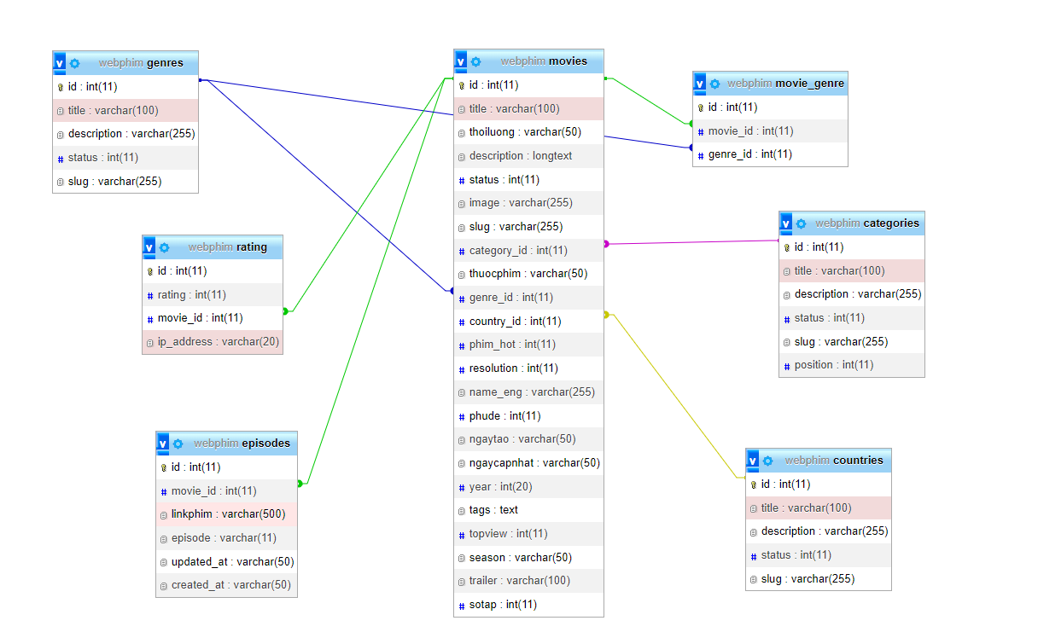

Hình 3.1. Cơ sở dữ liệu website xem phim

Website xem phim online được phân chia thành 7 bảng (Hình 3.1). Cụ thể: Bảng Geners, bảng rating, bảng episodes, bảng movies, bảng movie_genre, bảng categories và bảng countries.

**Bảng genres:** lưu trữ thông tin các thể loại phim bao gồm (**Bảng 3.1**).

* **Id** (Mã thể loại) – Khóa chính: Có kiểu dữ liệu Int (11). Dữ liệu này được tự động sinh ra khi người dùng thêm thể loại phim.
* Title (Tên thể loại): Có kiểu dữ liệu Varchar(100). Cho biết tên thể loại phim. Tên thể loại có độ dài tối đa là 100 ký tự khi đặt tên.
* Description (Mô tả): Có kiểu dữ liệu Varchar(255). Dữ liệu này được dùng để mô tả cho thể loại phim.
* Status (Trạng thái): Có kiểu dữ liệu Int(11). Dữ liệu này được dùng để cho biết trạng thái của thể loại “hiển thị” hay “không hiển thị”.
* Slug (Đường dẫn): Có kiểu dữ liệu Varchar(255). Dữ liệu này được dùng để đặt tên sau tên miền. Ví dụ “<http://127.0.0.1:8000/hanh-dong>” thì slug là “hanh-dong”

Bảng 3.1. Bảng genres

|  |  |  |  |
| --- | --- | --- | --- |
| STT | Tên trường | Ý nghĩa | Kiểu dữ liệu |
| 1 | **Id** | Mã thể loại | Int(11) |
| 2 | Title | Tên thể loại | Varchar(100) |
| 3 | Description | Mô tả | Varchar(255) |
| 4 | Status | Trạng thái | Int(11) |
| 5 | Slug | Đường dẫn | Varchar(255) |

**Bảng rating:** Lưu trữ thông tin đánh giá của phim bao gồm (**Bảng 3.2**)

* **Id** (Mã đánh giá) – Khóa chính: Có kiểu dữ liệu Int(11). Dữ liệu này được tự động sinh ra khi người dùng thêm đánh giá phim.
* Rating (Sao đánh giá): Có kiểu dữ liệu Int(11). Dữ liệu này được dùng để cho biết số sao của phim.
* Movie_id (Mã phim) – Khóa ngoại được liên kết với bảng movies: Có kiểu dữ liệu Int(11). Dữ liệu này cho biết mã của phim.
* Ip_address (Địa chỉ IP): Có kiểu dữ liệu Varchar(20). Dữ liệu này cho biết địa chỉ IP của người dùng.

Bảng 3.2. Bảng rating

|  |  |  |  |
| --- | --- | --- | --- |
| STT | Tên trường | Ý nghĩa | Kiểu dữ liệu |
| 1 | **Id** | Mã đánh giá | Int(11) |
| 2 | Rating | Sao đánh giá | Int(11) |
| 3 | Movie_id | Mã phim | Int(11) |
| 4 | Ip_address | Địa chỉ IP | Varchar(20) |

**Bảng episodes:** Lưu trữ thông tin các tập phim của 1 bộ phim bao gồm (**Bảng 3.3**)

* **Id** (Mã tập phim) – Khóa chính: Có kiểu dữ liệu Int(11). Dữ liệu này được tự động sinh ra khi người dùng thêm tập phim.
* Linkphim (Link phim): Có kiểu dữ liệu Varchar(500). Dữ liệu này được dùng để lưu trữ link phim.
* Movie_id (Mã phim) – Khóa ngoại được liên kết với **bảng movies**: Có kiểu dữ liệu Int(11). Dữ liệu này cho biết mã của phim
* Episode (Tập phim): Có kiểu dữ liệu Varchar(11). Dữ liệu này cho biết số tập phim.
* Updated_at (Thời gian cập nhật): Có kiểu dữ liệu Varchar(50). Dữ liệu này cho biết ngày thêm tập phim.
* Created_at (Thời gian tạo): Có kiểu dữ liệu Varchar(50). Dữ liệu này cho biết ngày cập nhật tập phim.

Bảng 3.3. Bảng Episodes

|  |  |  |  |
| --- | --- | --- | --- |
| STT | Tên trường | Ý nghĩa | Kiểu dữ liệu |
| 1 | **Id** | Mã tập phim | Int(11) |
| 2 | Linkphim | Link phim | Varchar(500) |
| 3 | Movie_id | Mã phim | Int(11) |
| 4 | Episode | Tập phim | Varchar(11) |
| 5 | Updated_at | Thời gian cập nhật | Varchar(50) |
| 6 | Created_at | Thời gian tạo | Varchar(50) |

**Bảng movie_genre:** Lưu trữ thông tin các thể loại của một phim bao gồm (**Bảng 3.4**)

* **Id** (Mã phim theo nhiều thể loại) – Khóa chính: Có kiểu dữ liệu Int(11). Dữ liệu này được sinh ra khi người dùng thêm nhiều thể loại cho một phim.
* Genre_id (Mã thể loại) – Khóa ngoại được liên kết với bảng genres: Có kiểu dữ liệu Int(11). Dữ liệu này cho biết mã thể loại của phim.
* Movie_id (Mã phim) – Khóa ngoại được liên kết với bảng movies: Có kiểu dữ liệu Int(11). Dữ liệu này cho biết mã phim của phim.

Bảng 3.4. Bảng movie_genre

|  |  |  |  |
| --- | --- | --- | --- |
| STT | Tên trường | Ý nghĩa | Kiểu dữ liệu |
| 1 | **Id** | Mã phim theo nhiều thể loại | Int(11) |
| 2 | Genre_id | Mã thể loại | Int(11) |
| 3 | Movie_id | Mã phim | Int(11) |

**Bảng countries:** lưu trữ thông tin quốc gia sản xuất phim đó bao gồm (**Bảng 3.5**)

* **Id** (Mã quốc gia) – Khóa chính: Có kiểu dữ liệu Int(11). Dữ liệu này được tự động sinh ra khi người dùng thêm quốc gia sản xuất phim.
* Title (Tên quốc gia): Có kiểu dữ liệu Varchar(100). Dữ liệu này cho biết tên quốc gia. Tên quốc gia có độ dài tối đa là 100 ký tự khi đặt tên.
* Description (Mô tả): Có kiểu dữ liệu Varchar(255). Dữ liệu này được dùng để mô tả cho quốc gia sản xuất phim.
* Status (Trạng thái): Có kiểu dữ liệu Int(11). Dữ liệu này được dùng để cho biết trạng thái của quốc gia sản xuất phim “hiển thị” hay “không hiển thị”
* Slug (Đường dẫn): Có kiểu dữ liệu Varchar(255). Dữ liệu này được dùng để đặt tên sau tên miền. Ví dụ “<https://127.0.0:8000/nhat-ban>” thì slug là “nhat-ban”

Bảng 3.5. Bảng countries

|  |  |  |  |
| --- | --- | --- | --- |
| STT | Tên trường | Ý nghĩa | Kiểu dữ liệu |
| 1 | **Id** | Mã quốc gia | Int(11) |
| 2 | Title | Tên quốc gia | Varchar(100) |
| 3 | Description | Mô tả | Varchar(255) |
| 4 | Status | Trạng thái | Int(11) |
| 5 | Slug | Đường dẫn | Varchar(255) |

**Bảng categories:** lưu trữ thông tin các danh mục phim bao gồm (**Bảng 3.6**)

* Id (Mã danh mục) – Khóa chính: Có kiểu dữ liệu Int(11). Dữ liệu này được tự động sinh ra khi người dùng thêm danh mục phim,
* Title (Tên danh mục): Có kiểu dữ liệu Varchar(100). Dữ liệu này cho biết tên danh mục. Tên danh mục có độ dài tối đa là 100 ký tự khi đặt tên.
* Description (Mô tả): Có kiểu dữ liệu Varchar(255). Dữ liệu này được dùng để mô tả danh mục phim.
* Status (Trạng thái): Có kiểu dữ liệu Int(11). Dữ liệu này được dùng để cho biết trạng thái của danh mục phim “hiển thị” hay “không hiển thị”
* Slug (Đường dẫn): Có kiểu dữ liệu Varchar(255). Dữ liệu này được dùng để đặt tên sau tên miền. Ví dụ “<https://127.0.0:8000/phim-bo>” thì slug là “phim-bo”
* Position (Vị trí): Có kiểu dữ liệu Int(11). Dữ liệu này cho biết vị trí của danh mục.

Bảng 3.6. Bảng categories

|  |  |  |  |
| --- | --- | --- | --- |
| STT | Tên trường | Ý nghĩa | Kiểu dữ liệu |
| 1 | **Id** | Mã danh mục | Int(11) |
| 2 | Title | Tên danh mục | Varchar(100) |
| 3 | Description | Mô tả | Varchar(255) |
| 4 | Status | Trạng thái | Int(11) |
| 5 | Slug | Đường dẫn | Varchar(255) |
| 6 | Position | Vị trí | Int(11) |

**Bảng movies:** lưu trữ thông tin phim bao gồm (**Bảng 3.7**).

* **Id** (Mã phim) – Khóa chính: Có kiểu dữ liệu Int(11). Dữ liệu này được tự động sinh ra khi người dùng thêm phim.
* Title (Tên phim): Có kiểu dữ liệu Varchar(100). Dữ liệu này cho biết tên của phim.
* Thoiluong (Thời lượng phim): Có kiểu dữ liệu Varchar(50). Dữ liệu này cho biết thời lượng của phim.
* Description (Mô tả phim): Có kiểu dữ liệu Longtext. Dữ liệu này được dùng để mô tả phim (Tóm tắt nội dung phim).
* Status (Trạng thái): Có kiểu dữ liệu Int(11). Dữ liệu này được dùng để cho biết trạng thái của phim “hiển thị hay không hiển thị”
* Image (Hình ảnh phim): Có kiểu dữ liệu Varchar(255). Dữ liệu này được dùng để lưu trữ hình ảnh phim.
* Slug (Đường dẫn): Có kiểu dữ liệu Varchar(255). Dữ liệu này được dùng để đặt tên sau tên miền. Ví dụ “<https://127.0.0:8000/thanh-guom-diet-quy>” thì slug là “thanh-guom-diet-quy”.
* Category_id (Mã danh mục) – Khóa ngoại được liên kết với bảng categories: Có kiểu dữ liệu Int(11). Dữ liệu này cho biết mã danh mục của phim.
* Thuocphim (Thuộc phim): Có kiểu dữ liệu Varchar(50). Dữ liệu này được dùng để xác định phim thuộc phim lẻ hay phim bộ.
* Genre_id ( Mã thể loại) – Khóa ngoại được liên kết với bảng genres: Có kiểu dữ liệu Int(11). Dữ liệu này cho biết mã thể loại của phim.
* Country_id (Mã quốc gia) – Khóa ngoại được liên kết với bảng countries: Có kiểu dữ liệu Int(11). Dữ liệu này cho biết mã quốc gia của phim.
* Phim_hot (Phim hot): Có kiểu dữ liệu Int(11). Dữ liệu này được dùng để xác định phim có hot hay không ?
* Resolution (Độ phân giải): Có kiểu dữ liệu Int(11). Dữ liệu này cho biết độ phân giải của phim thuộc “HD”, “FullHD “hay “Cam”.
* Name_eng (Tên tiếng Anh): Có kiểu dữ liệu Varchar(255). Dữ liệu này cho biết tên tiếng Anh của phim.
* Phude (Phụ đề phim): Có kiểu dữ liệu Int(11). Dữ liệu này cho biết phụ đề của phim thuộc “Thuyết minh” hay “Vietsub”.
* Ngaytao (Ngày thêm phim): Có kiểu dữ liệu Varchar(50). Dữ liệu này cho biết ngày thêm phim.
* Ngaycapnhat (Ngày cập nhật phim): Có kiểu dữ liệu Varchar(50). Dữ liệu này cho biết ngày cập nhật phim.
* Year (Năm phát hành phim): Có kiểu dữ liệu Int(20). Dữ liệu này cho biết năm phát hành phim.
* Tags (Từ khóa phim): Có kiểu dữ liệu Text. Dữ liệu này cho biết từ khóa của phim.
* Topview (Top lượt xem): Có kiểu dữ liệu Int(11). Dữ liệu này được dùng để xác định phim có số lượt xem cao nhất theo ngày, theo tuần hay theo tháng.
* Season (Mùa phim): Có kiểu dữ liệu Varchar(50). Dữ liệu này cho biết phần phim của phim.
* Trailer (Tóm tắt phim): Có kiểu dữ liệu Varchar(100). Dữ liệu này cho biết trailer của phim.
* Sotap (Số tập phim): Có kiểu dữ liệu Int(11). Dữ liệu này cho biết số tập của phim

Bảng 3.7. Bảng movies

|  |  |  |  |
| --- | --- | --- | --- |
| STT | Tên trường | Ý nghĩa | Kiểu dữ liệu |
| 1 | **Id** | Mã phim | Int(11) |
| 2 | Title | Tên phim | Varchar(100) |
| 3 | Thoiluong | Thời lượng phim | Varchar(50) |
| 4 | Description | Mô tả phim | Longtext |
| 5 | Status | Trạng thái | int(11) |
| 6 | Image | Hình ảnh phim | varchar(255) |
| 7 | Slug | Đướng dẫn | varchar(255) |
| 8 | Category_id | Mã danh mục | Int(11) |
| 9 | Thuocphim | Thuộc phim lẻ hay phim bộ | Varchar(50) |
| 10 | Genre_id | Mã thể loại | Int(11) |
| 11 | Country_id | Mã quốc gia | Int(11) |
| 12 | Phim_hot | Phim hot | Int(11) |
| 13 | Resolution | Độ phân giải | Int(11) |
| 14 | Name_eng | Tên tiếng anh | varchar(255) |
| 15 | Phude | Phụ đề | Int(11) |
| 16 | Ngaytao | Ngày tạo | Varchar(50) |
| 17 | Ngaycapnhat | Ngày cập nhật | Varchar(50) |
| 18 | Year | Năm phát hành | Int(20) |
| 19 | Tags | Từ khóa phim | Text |
| 20 | Topview | Top lượt xem | Int(11) |
| 21 | Season | Mùa phim | Varchar(50) |
| 22 | Trailer | Trailer phim | Varchar(100) |
| 23 | Sotap | Số tập phim | Int(11) |

3.2 THIẾT KẾ HỆ THỐNG

3.2.1 Đặc tả biểu đồ hoạt động Thêm phim

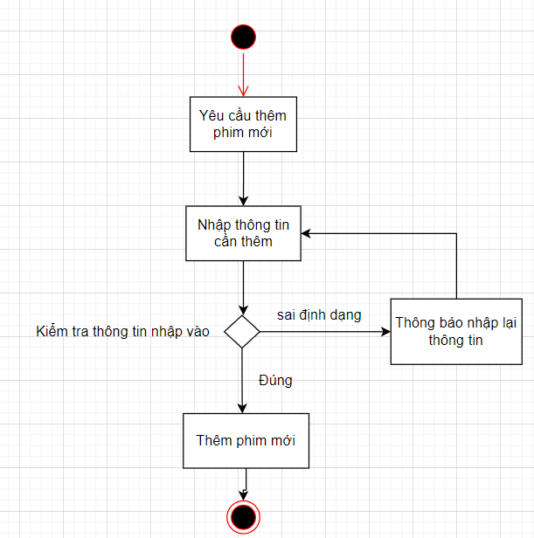

**Hình 3.2. Biểu đồ hoạt động thêm phim mới**

Đặc tả quy trình hoạt động thêm phim mới: Người quản trị yêu cầu thêm mới một phim. Hệ thống sẽ hiển thị giao diện thêm phim mới. Sau đó hệ thống yêu cầu người quản trị nhập thông tin cho phim với các thông tin gồm: Tên phim, thời lượng, mô tả phim, trạng thái, hình ảnh phim, thuộc phim, phim hot, độ phân giải, Tên tiếng Anh, phụ đề, từ khóa, topview, season, trailer, số tập. Người quản trị nhập các thông tin thì dữ liệu sẽ kiểm tra các dữ liệu đầu vào xem đúng hay sai. Nếu sai định dạng và thiếu thì hệ thống sẽ yêu cầu người quản trị nhập thông tin lại. Ngược lại, nếu đúng thì cho phép thêm phim và việc thêm phim được thực hiện thành công. Kết thúc quy trình hoạt động thêm phim mới. Tương tự người quản trị cũng có chức năng thêm danh mục, thêm thể loại, thêm quốc gia, thêm tập phim.

**3.2.2 Đặc tả biểu đồ hoạt động Sửa phim**

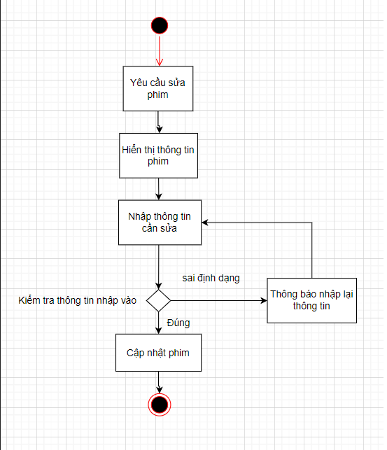

**Hình 3.3. Biểu đồ hoạt động sửa phim**

Đặc tả quy trình hoạt động sửa phim: Người quản trị yêu cầu sửa thông tin phim và hệ thống sẽ hiển thị giao diện sửa thông tin chi tiết. Hệ thống yêu cầu nhập thông tin cần sửa. Sau khi người quản trị nhập thông tin cho phim cần sửa, hệ thống sẽ kiểm tra thông tin nhập vào, nếu thông tin nhập vào sai hoặc thiếu thì hệ thống yêu cầu người quản trị nhập lại và quay lại quy trình nhập thông tin cần sửa ban đầu. Nếu đúng thì hệ thống sẽ cập nhật thông tin phim vừa được sửa. Kết thúc quy trình hoạt động sửa phim. Tương tự người quản trị cũng có chức năng sửa danh mục, sửa thể loại, sửa quốc gia, sửa tập phim.

**3.2.3 Đặc tả biểu đồ hoạt động Xóa phim**

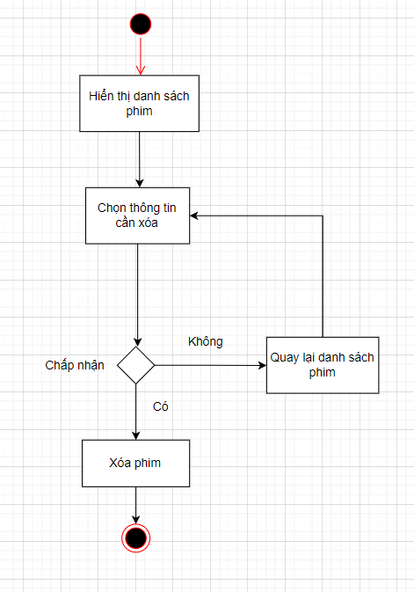

**Hình 3.4. Biểu đồ hoạt động xóa phim**

Đặc tả quy trình hoạt động xóa thông tin phim: Người quản trị yêu cầu xóa phim. Hệ thống sẽ hiển thị danh sách phim. Sau khi chọn phim cần xóa. Hệ thống hỏi lại đã chắc chắn về việc xóa phim chưa. Nếu đồng ý, hệ thống sẽ xóa phim và sẽ trả về danh sách phim. Ngược lại, hệ thống sẽ hủy xóa phim nếu người quản trị không đồng ý xóa phim sau đó trở về danh sách phim. Kết thúc quy trình hoạt động xóa thông tin phim. Tương tự người quản trị cũng có chức năng xóa danh mục, xóa thể loại, xóa quốc gia, xóa tập phim.

**3.2.4 Đặc tả biểu đồ hoạt động đăng nhập, đăng ký**

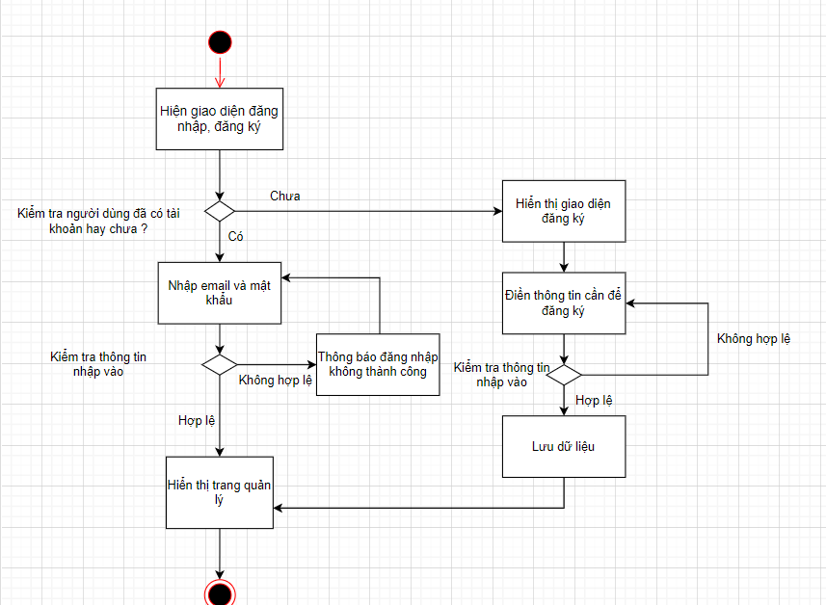

**Hình 3.5. Biểu đồ hoạt động đăng nhập, đăng ký**

Đặc tả quy trình hoạt động đăng nhập, đăng ký: Hệ thống sẽ hiển thị giao diện đăng nhập và yêu cầu nhập thông tin cần đăng nhập. Nếu đã có tài khoản, người dùng cần nhập email và mật khẩu để đăng nhập. Sau đó, hệ thống sẽ kiểm tra thông tin nhập vào, nếu thông tin nhập sai hoặc thiếu, hệ thống sẽ thông báo đăng nhập không thành công và yêu cầu người dùng nhập lại, nếu đúng sẽ hiển thị giao diện trang quản lý. Trường hợp nếu chưa có tài khoản, người dùng chọn đăng ký, hệ thống sẽ hiển thị giao diện đăng ký và yêu cầu nhập thông tin để đăng ký tài khoản. Nếu thông tin đăng ký không hợp lệ, hệ thống sẽ yêu cầu người dùng nhập lại, nếu hợp lệ sẽ lưu dữ liệu sau đó sẽ tiến hành đăng nhập vào trang quản lý. Kết thúc quy trình hoạt động đăng nhập, đăng ký.

**3.2.5 Đặc tả biểu đồ hoạt động tìm kiếm phim**

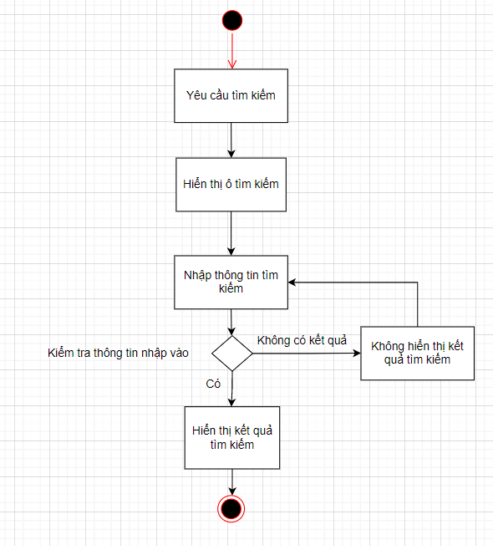

**Hình 3.6. Biểu đồ hoạt động tìm kiếm phim**

Đặc tả quy trình hoạt động tìm kiếm phim: Người dùng yêu cầu tìm kiếm, hệ thống sẽ hiển thị giao diện ô tìm kiếm. Sau đó người dùng nhập từ khóa muốn tìm kiếm vào ô tìm kiếm. Hệ thống sẽ kiểm tra thông tin nhập vào, nếu từ khóa nhập vào không có kết quả sẽ không hiển thị kết quả vừa tìm kiếm, ngược lại nếu từ khóa nhập vào có trong cơ sở dữ liệu thì nó sẽ trả về kết quả tìm kiếm được. Kết thúc quy trình hoạt động tìm kiếm phim. Tương tự, người quản trị cũng có chức năng tìm kiếm danh mục, quốc gia, thể loại, phim.

**3.2.6 Biểu đồ hoạt động đánh giá phim**

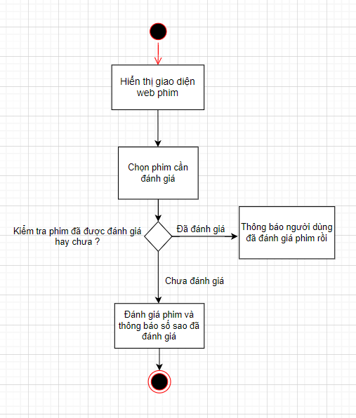

**Hình 3.7. Biểu đồ hoạt động đánh giá phim**

Đặc tả quy trình hoạt động đánh giá phim: Hệ thống sẽ hiển thị giao diện web xem phim. Người dùng chọn phim cần đánh giá. Hệ thống sẽ kiểm tra phim đã được đánh giá hay chưa. Nếu bộ phim đã được đánh giá từ trước, hệ thống sẽ hiển thị thông báo tới người dùng phim đã được đánh giá. Trường hợp phim chưa được đánh giá, người dùng tiến hành đánh giá phim. Sau khi đánh giá phim, hệ thống sẽ thông báo đánh giá phim thành công và số sao đã đánh giá. Kết thúc quy trình hoạt động đánh giá phim.

3.3 KẾT QUẢ THỰC HIỆN

Website xem phim online bao gồm 2 phần: (1) website giúp người quản trị có thể quản lý thông tin về các danh mục phim, thể loại phim, quốc gia sản xuất phim, phim và tập phim (trang quản trị) và (2) website đáp ứng yêu cầu xem phim dành cho người dùng, thu thập đánh giá phim và bình luận từ người dùng.

3.3.1 Giao diện cho người quản trị

Trang quản trị dành riêng cho quản trị viên, có yêu cầu phải đăng nhập. Dùng để quản lý các thông tin như danh mục, thể loại, phim, tập phim. Bao gồm các giao diện như sau:

|  |  |
| --- | --- |
|  |  |

Hình 3.8. Giao diện đăng nhập (trái) và đăng ký (phải)

Giao diện đăng nhập (trái): Dành cho người quản trị, đăng nhập bằng email và mật khẩu để truy cập vào trang quản lý web xem phim.

Giao diện đăng ký (phải): Nếu người quản trị chưa có tài khoản đăng nhập, người quản trị phải nhập các thông tin cá nhân như: Tên, địa chỉ email, mật khẩu đầy đủ để có thể đăng ký sau đó mới có thể đăng nhập.

Giao diện quản lý danh mục: Giao diện hiển thị danh sách các danh mục phim từ form danh mục như: Tên danh mục, mô tả, đường dẫn, trạng thái và quản lý. Người quản trị có thể xem nội dung chi tiết của mỗi danh mục phim. Người quản trị có thể thêm, xóa, sửa, tìm kiếm danh mục phim (Hình 3.9).

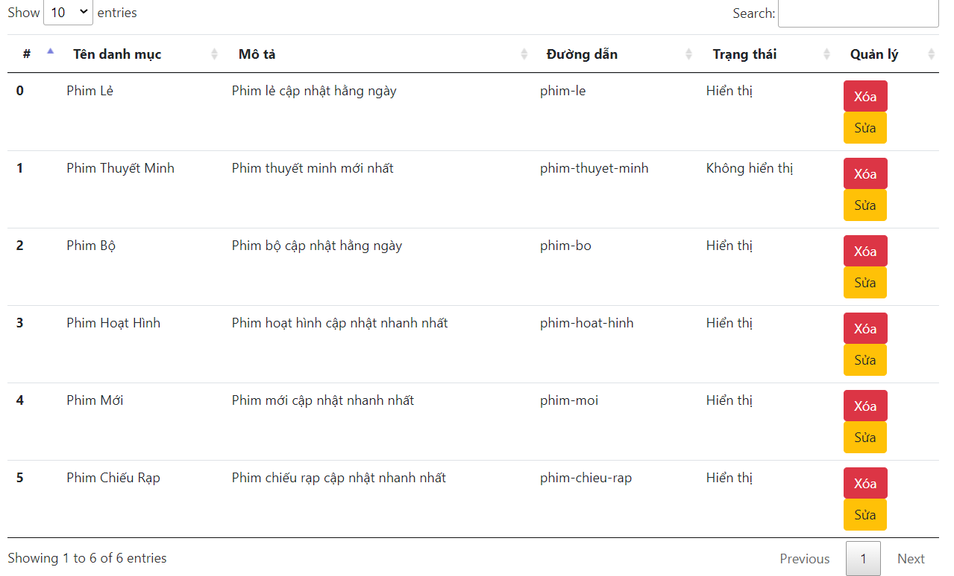

Hình 3.9. Giao diện quản lý danh mục

Giao diện quản lý thể loại phim: Giao diện hiển thị danh sách các danh mục phim từ form thể loại như: Tên thể loại, mô tả, đường dẫn, trạng thái và quản lý. Người quản trị có thể thêm, xóa, sửa, tìm kiếm thể loại phim (Hình 3.10).

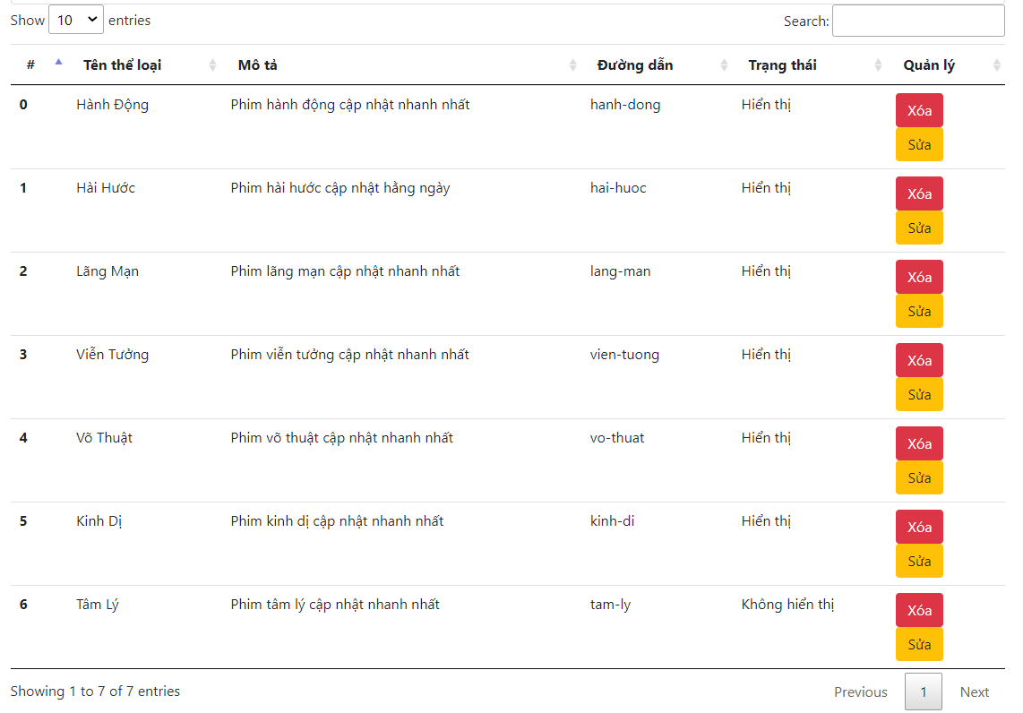

Hình 3.10. Giao diện quản lý thể loại phim

Giao diện quản lý quốc gia phim: Giao diện hiển thị danh sách các sản xuất phim có từ form như: Tên quốc gia, mô tả, đường dẫn, trạng thái và quản lý. Người quản trị có thể thêm, xóa, sửa, tìm kiếm quốc gia (Hình 3.11).

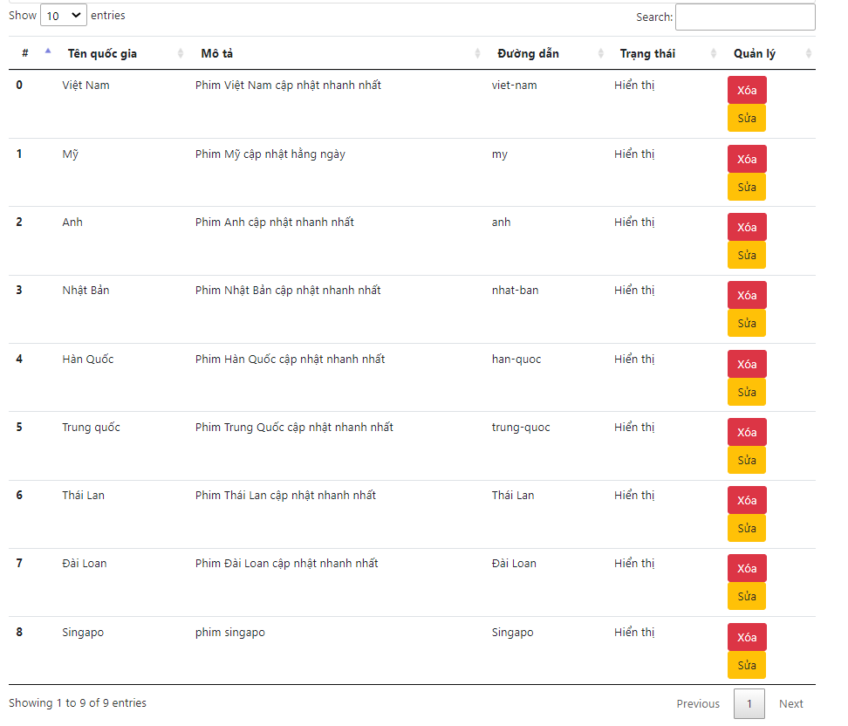

Hình 3.11. Giao diện quản lý quốc gia phim

Giao diện quản lý tập phim: Giao diện hiển thị danh sách các tập phim có từ form như: Tên phim, hình ảnh phim, link phim và quản lý. Người quản trị có thể thêm xóa, sửa, tìm kiếm tập phim (Hình 3.12).

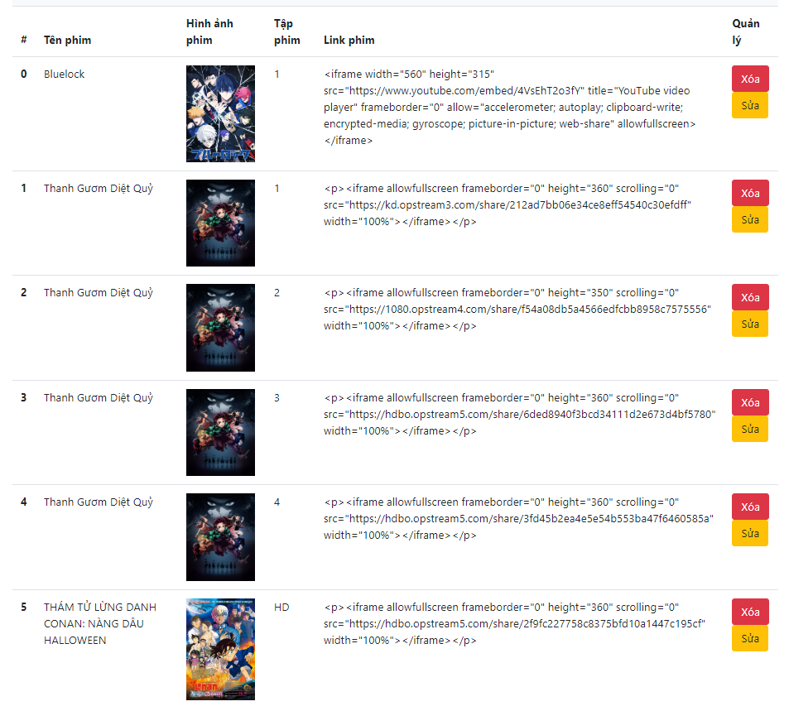

Hình 3.12. Giao diện quản lý tập phim

Giao diện quản lý phim: Giao diện hiển thị danh sách các phim có từ form như: Tên phim, tags, thời lượng phim, hình ảnh, phim hot, định dạng, phụ đề, đường dẫn, trạng thái, danh mục, thuộc phim, thể loại, quốc gia, số tập, ngày tạo, ngày cập nhật, năm phim, season, topviews và quản lý. Người quản trị có thể thêm, xóa, sửa, tìm kiếm phim (Hình 3.13).

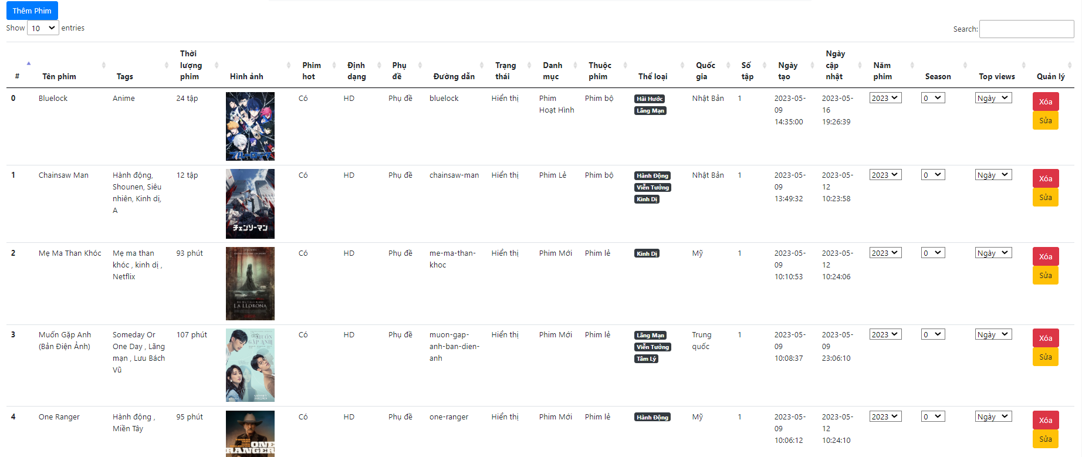

Hình 3.13. Giao diện quản lý phim

3.3.2. Giao diện cho người dùng

Giao diện trang chủ: Giao diện trang chủ có thể được truy cập bất cứ lúc nào. Lúc này trang chủ sẽ hiện ra bao gồm: Quảng cáo, ô tìm kiếm, menu, sidebar phimhot, sidebar phim chiếu rạp, phim hot, danh mục phim và chân trang(footer) (Hình 3.14).

|  |  |
| --- | --- |
|  |  |
|  |  |

Hình 3.14. Giao diện trang chủ

Giao diện header của trang web gồm: Trang chủ, thể loại, quốc gia, năm phim, phim lẻ, phim bộ, phim hoạt hình, phim chiếu rạp, tìm kiếm phim, banner các phim hot, quảng cáo (Hình 3.15).

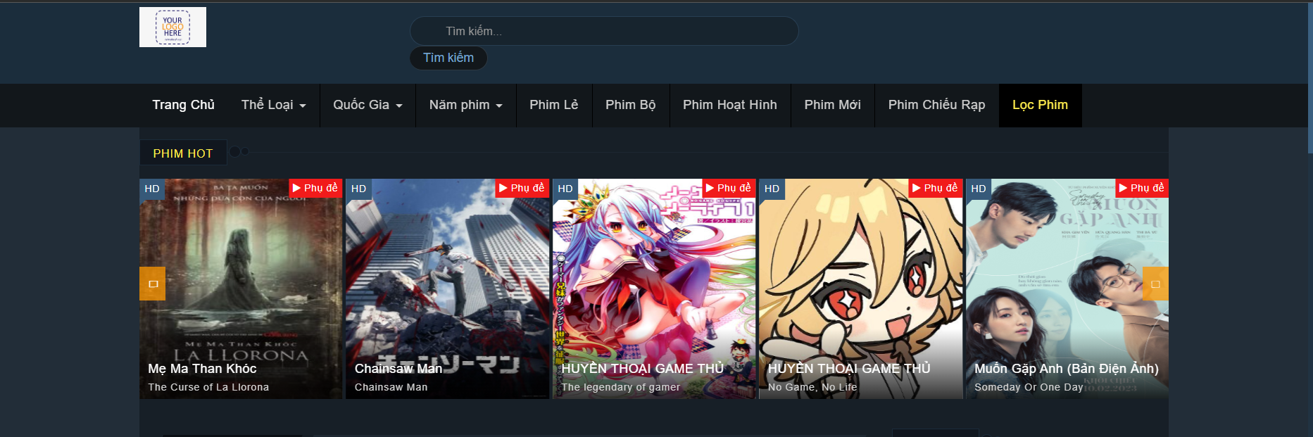

Hình 3.15. Giao diện header của trang web

Giao diện phim theo danh mục: Giới thiệu các phim theo danh mục được cập nhật mới nhất dựa theo thời gian cập nhật và mỗi danh mục chứa được tối đa 12 phim. Các danh mục phim hiển thị trên trang chủ được dựa trên “Trạng thái” của danh mục.

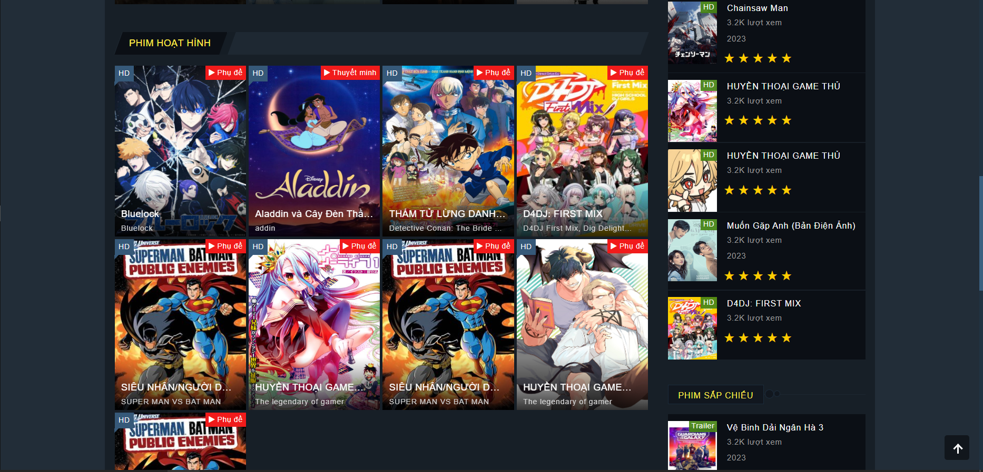

Hình 3.16. Giao diện phim theo danh mục

Giao diện sidebar phim hot và phim chiếu rạp: Giới thiệu các phim hot và phim chiếu rạp mới nhất theo dạng sidebar và mỗi sidebar chứa tối đa 10 phim. (Hình 3.17)

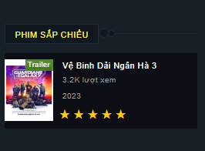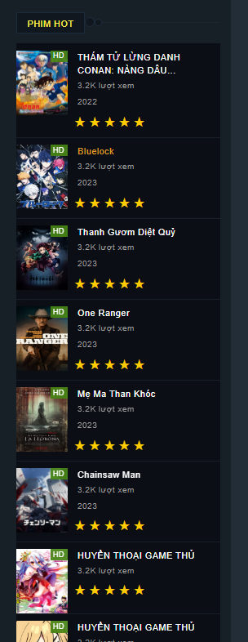

Hình 3.17. Giao diện sidebar phim hot (trái) và phim chiếu rạp (phải)

Giao diện phim theo thể loại: Giới thiệu các phim theo thể loại mới nhất và mỗi trang thể loại chứa tối đa 40 phim trên 1 trang. Mỗi phim trong trang thể loại đều hiển thị các thông tin cơ bản như: Độ phân giải, phụ đề, season phim và số tập (Hình 3.18).

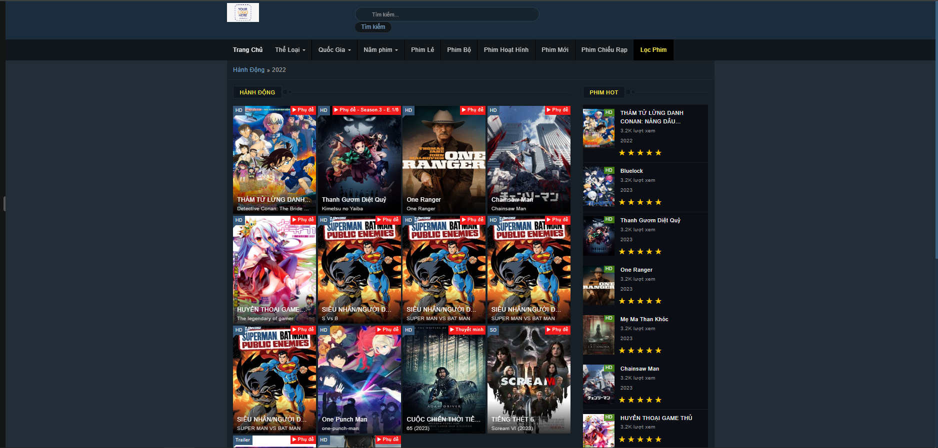

Hình 3.18. Giao diện phim theo thể loại

Giao diện phim theo quốc gia: Giới thiệu các phim theo quốc gia sản xuất phim và mỗi quốc gia chứa tối đa 40 phim trên 1 trang. Mỗi phim trong trang quốc gia đều hiển thị các thông tin cơ bản như: Độ phân giải, phụ đề, season phim và số tập (Hình 3.19).

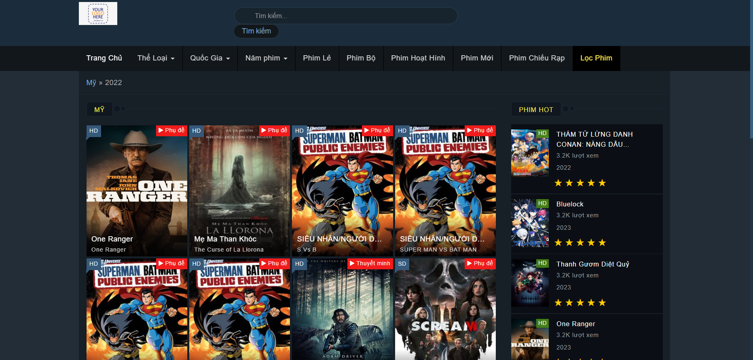

Hình 3.19. Giao diện phim theo quốc gia

Giao diện phim theo năm phát hành phim: Gi ới thiệu các phim theo năm phim và mỗi năm phát hành phim chứa tối đa 40 phim trên 1 trang. Mõi phim trong trang năm phim đều hiển thị các thông tin cơ bản như: Độ phân giải, phụ đề, season và số tập (Hình 3.20)

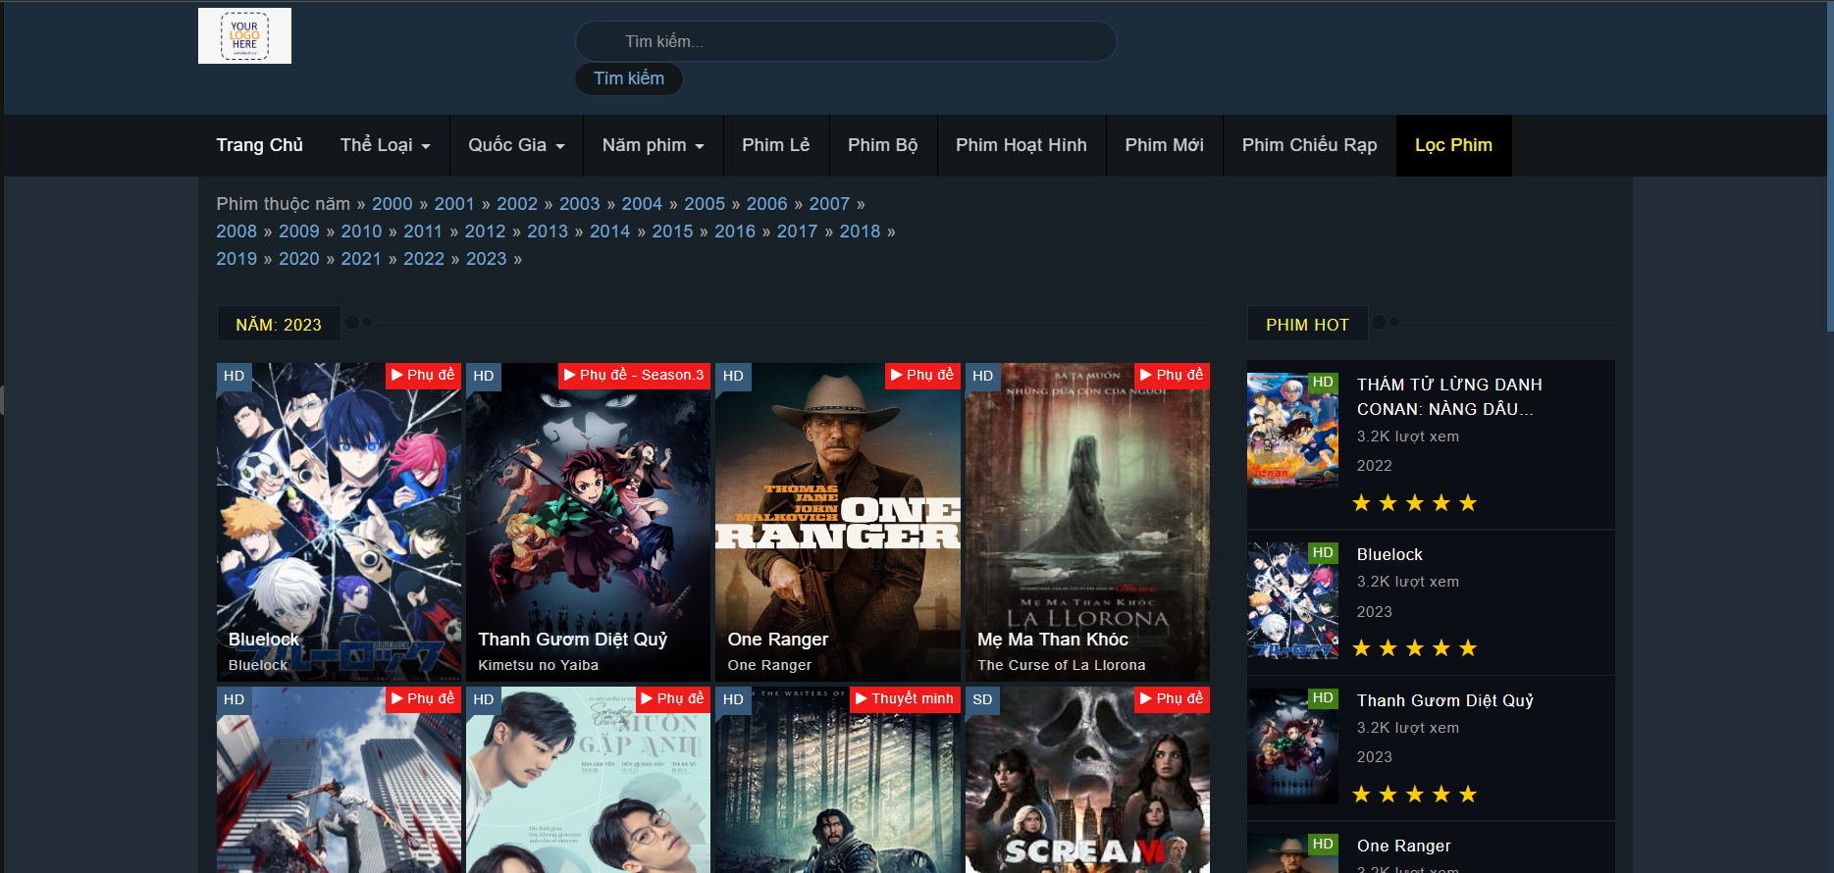

Hình 3.20. Giao diện phim theo năm phát hành phim

Giao diện thông tin phim: Khi người dùng chọn phim, hệ thống sẽ hiển thị giao diện thông tin phim bao gồm: Thông tin cơ bản của phim, Nội dung phim, Tags phim, Trailer phim, bình luận phim và mục phim liên quan (Hình 3.21).

|  |  |
| --- | --- |
|  |  |
|  |  |

Hình 3.21. Giao diện thông tin phim

Giao diện thông tin phim(1): Mỗi một phim sẽ có các thông tin cơ bản như: Độ phân giải, thời lượng, số tập phim, thể loại, danh mục, quốc gia, tập phim mới nhất và đánh giá phim dựa trên số sao (Hình 3.22).

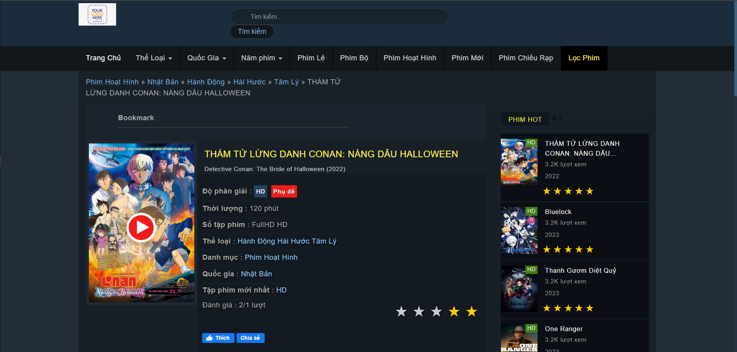

Hình 3.22. Giao diện thông tin phim (1)

Giao diện phim theo Tags phim (Nhãn phim): Mỗi một phim sẽ chứa các nhãn phim giúp người dùng tìm kiếm được các phim dựa trên các nhãn phim có sẵn. Sau khi chọn nhãn phim trên một phim, hệ thống sẽ hiển thị các phim dựa trên nhãn phim đấy với tối đa 40 phim trên 1 trang (Hình 3.23).

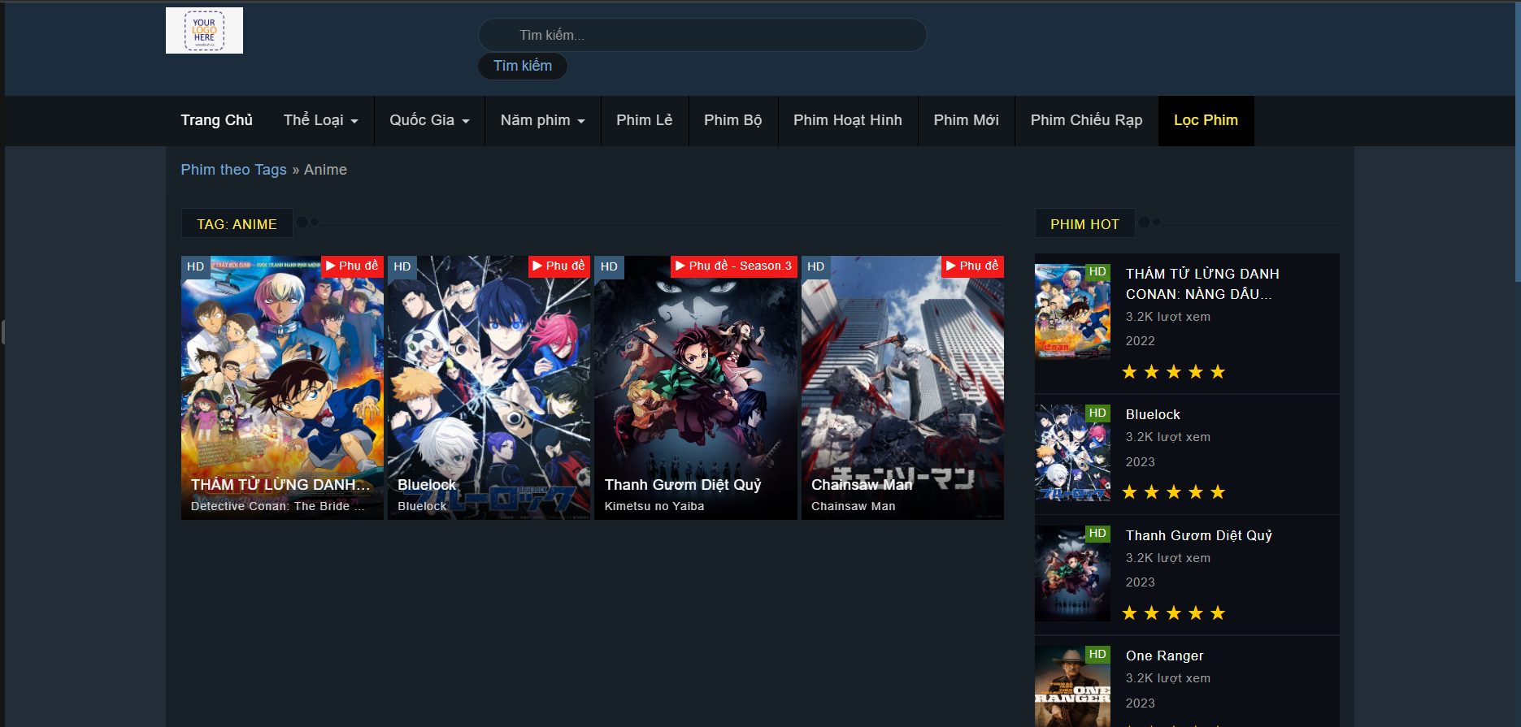

Hình 3.23. Giao diện phim theo nhãn phim

Giao diện Trailer phim và bình luận: Mỗi phim sẽ bao gồm: Trailer phim và mục bình luận. Đối với Trailer phim sẽ là các video trailer lấy về từ Youtube. Trong khi đó mục bình luận sẽ là bình luận dựa trên tài khoản facebook (Hình 3.24).

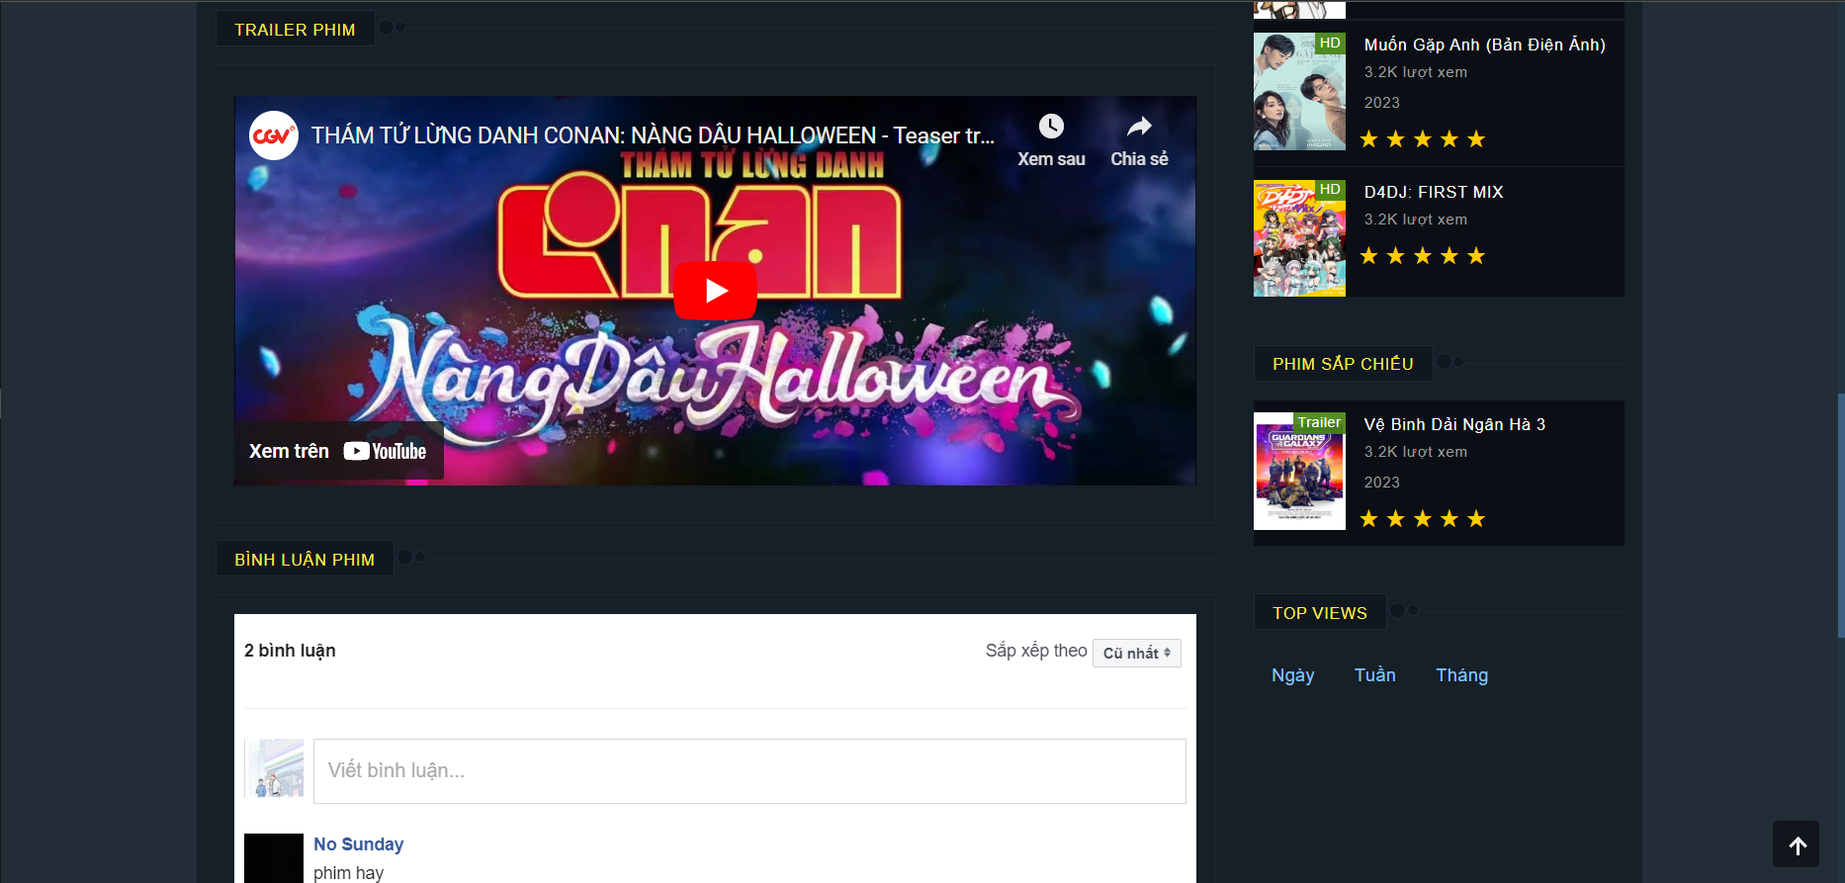

Hình 3.24. Giao diện Trailer phim và bình luận

Giao diện đánh giá phim: Mỗi một phim sẽ có mục đánh giá phim dựa theo tiêu chí 5 sao. Nếu người dùng đánh giá phim thành công, hệ thống sẽ hiện thông báo đánh giá phim thành công và số sao đã đánh giá (Hình 3.25). Ngược lại nếu người dùng đã đánh giá phim nhưng lại đánh giá lần nữa, hệ thống sẽ hiện thông báo bạn đã đánh giá phim này rồi (Hình 3.26).

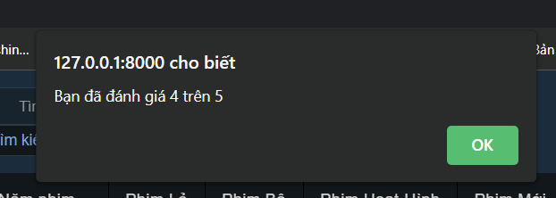

Hình 3.25. Thông báo đánh giá phim thành công

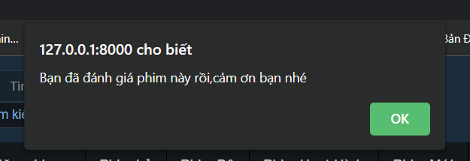

Hình 3.26. Thông báo đã đánh giá phim

Giao diện xem phim: Người dùng tiến hành chọn xem phim, hệ thống sẽ hiển thị giao diện xem phim dành cho người dùng. Giao diện bao gồm: Phim, số tập hiện có của phim và mục phim liên quan (Hình 3.27 và Hình 3.28).

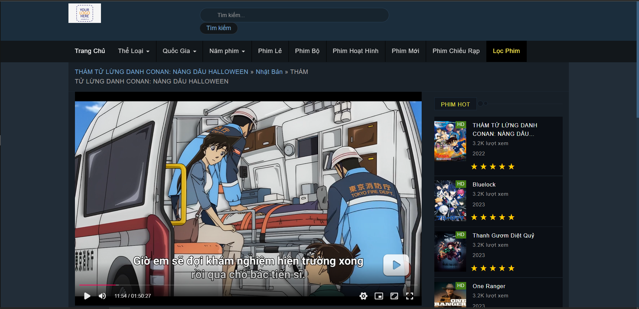

Hình 3.27. Giao diện xem phim(1)

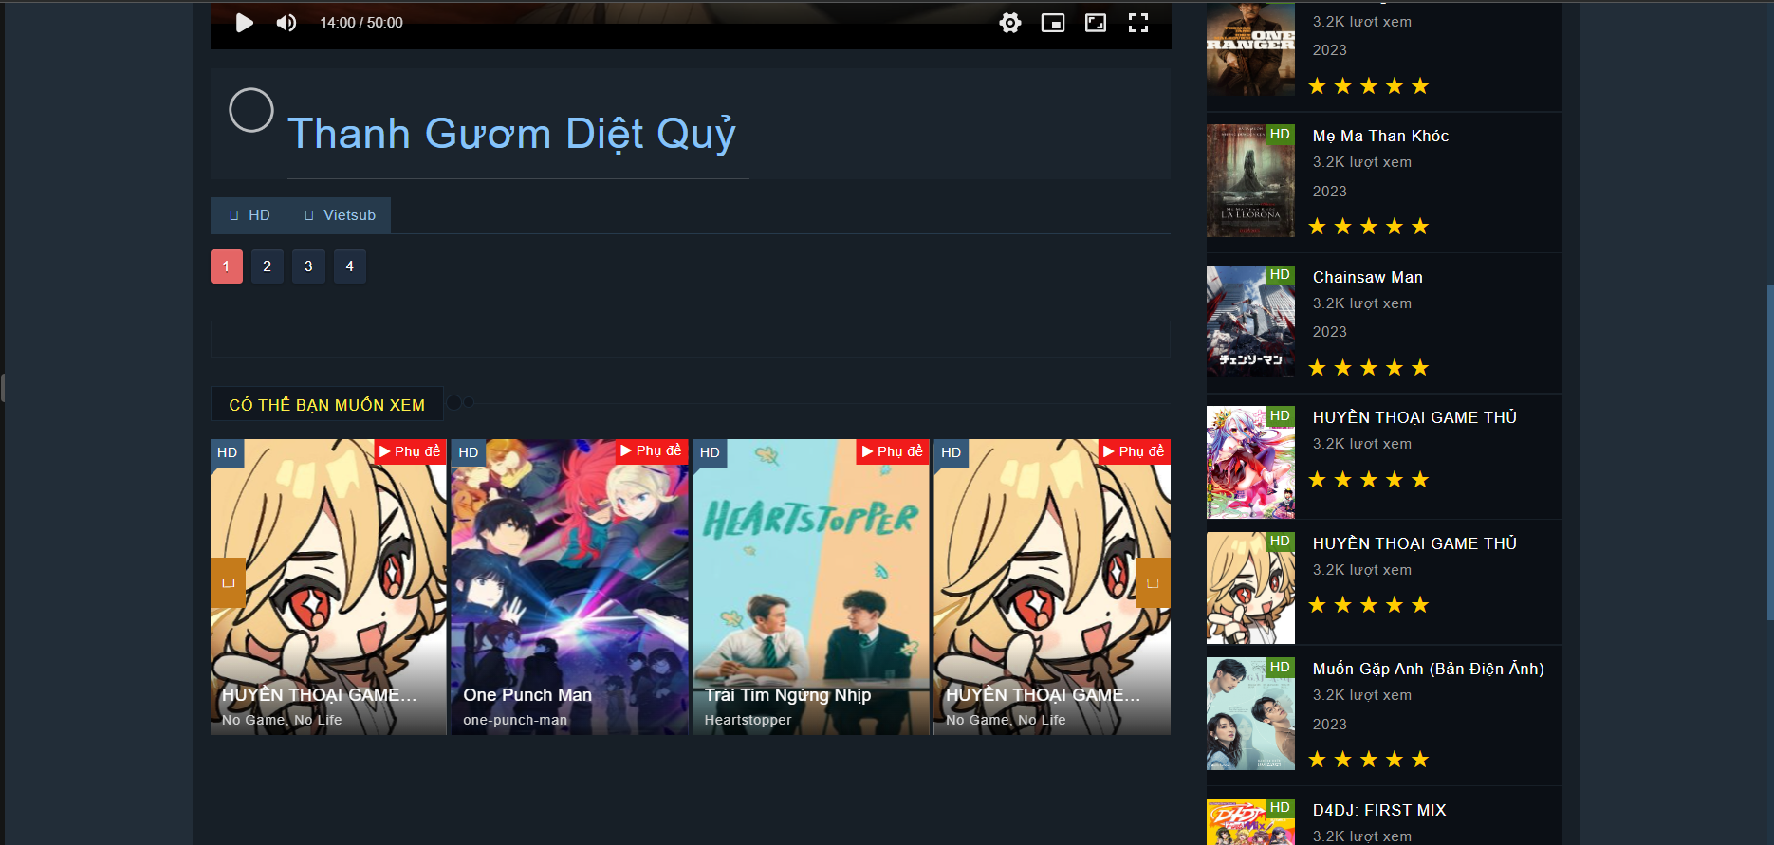

Hình 3.28. Giao diện xem phim(2)

Giao diện tìm kiếm phim: Người dùng tìm kiếm phim dựa trên ô tìm kiếm. Khi nhập từ khóa phim vào sẽ hiển các kết quả tìm kiếm tương ứng và khi nhấn nút tìm kiếm, hệ thống sẽ hiển thị giao diện các phim dựa trên từ khóa tìm kiếm được với số phim tối đa trên 1 trang là 40 phim ( Hình 3.29 và Hình 3.30)

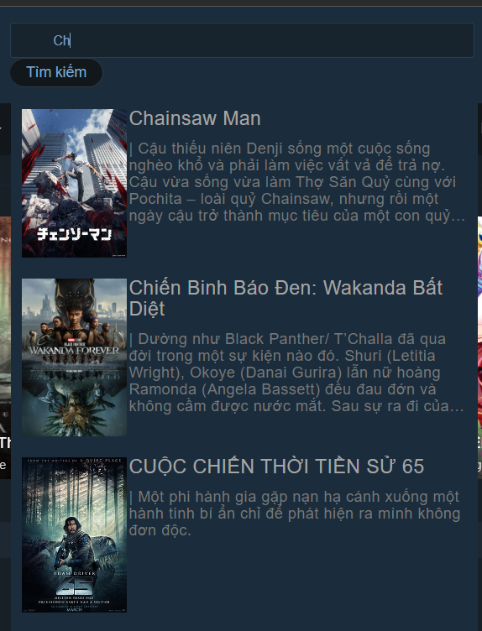

Hình 3.29. Giao diện tìm kiếm phim(1)

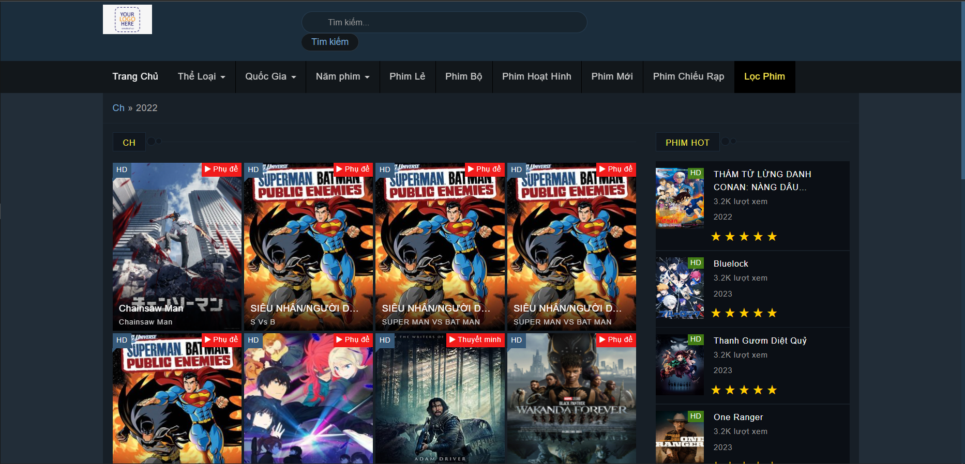

Hình 3.30. Giao diện tìm kiếm phim(2)

Giao diện phim sắp chiếu: Đối với các phim sắp chiếu, chỉ có nút “Xem trailer”. Người dùng khi nhấn vào nút “Xem trailer”, hệ thống sẽ di chuyển trang xuống dưới mục “Xem trailer” đồng thời thông tin về tập phim cũng sẽ ở trạng thái “Đang cập nhật” (Hình 3.31).

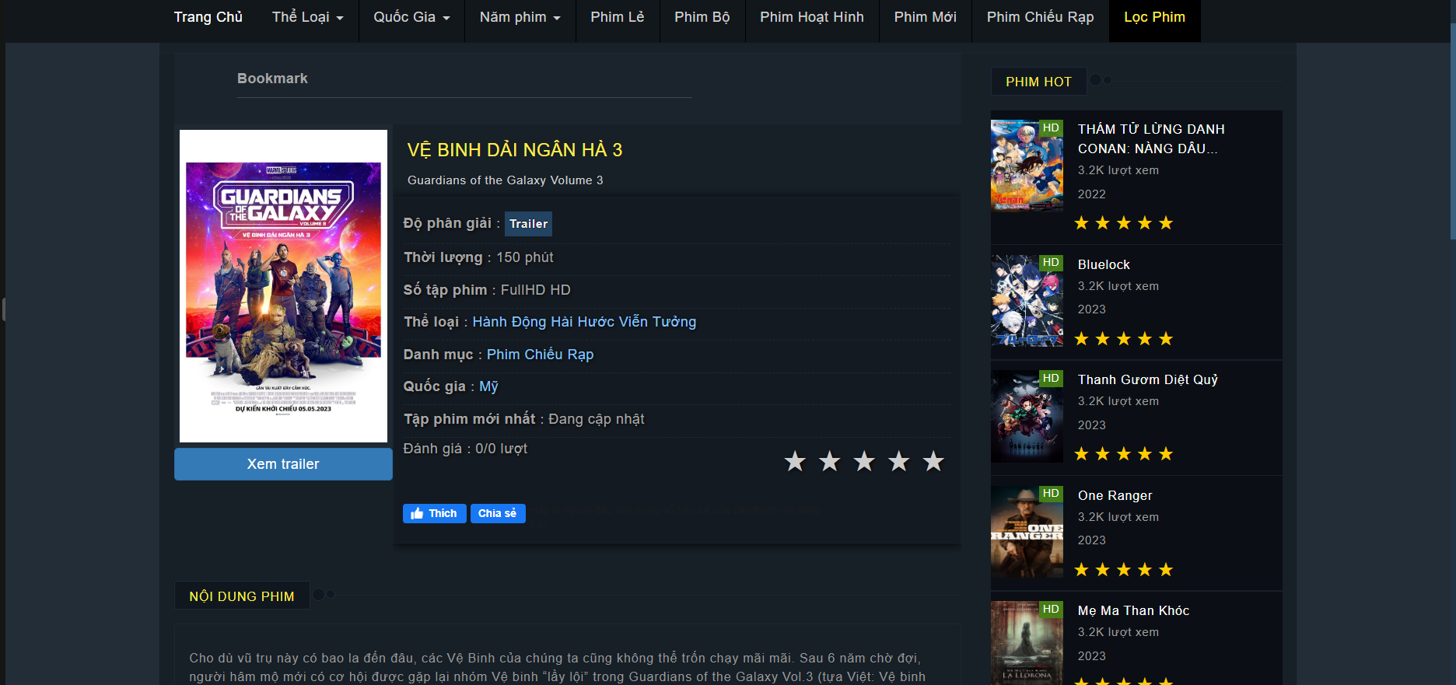

Hình 3.31. Giao diện phim sắp chiếu

1. KẾT LUẬN

Sau chuyên đề lần này em đã hoc được rất nhiều kiến thức mới và tích lũy được một số kinh nghiệm về kỹ năng lập trình và có cái nhìn bao quát hơn về cách khai thác và xây dựng cơ sở dữ liệu từ một dự án thực tế. Tuy website vẫn còn nhiều thiếu sót nhưng đây sẽ là một bài học kinh nghiệm, là bước đệm để em có thể bước tiếp trên con đường này và ngày càng phát triển bản thân nhiều hơn.

Về tổng quan đã đạt được một vài kết quả sau:

**Về lý thuyết**

* Cải thiện được kỹ năng lập trình.
* Học hỏi được nhiều framework mới mẻ.
* Rèn luyện được khả năng tư duy về hệ thống cơ sở dữ liệu.

**Về chương trình**

* Thiết kế được giao diện dễ nhìn, chức năng dễ dùng và hiệu quả.
* Áp dụng được MySQL.
* Có thể áp dụng tốt HTML, CSS, Boostrap, JavaScript vào xây dựng website
* Hoàn thiện được các chức năng thêm, xóa, sửa, tìm kiếm.

**Về hạn chế**

* Chương trình vẫn chưa áp dụng vào thực tế một cách hoàn hảo và chuẩn xác được.
* Dữ liệu còn chưa đầy đủ và các chức năng còn thiếu sót và hạn chế.
* Giao diện chưa tối ưu cho người dùng và người quản lý.

**Hướng phát triển.**

* Bổ sung các thông tin và chức năng để trang website hoàn hảo nhất.
* Tiếp tục phát triển, nâng cao kỹ năng bản thân để ngày càng hoàn thiện website.

TÀI LIỆU THAM KHẢO

[1] Tài liệu MYSQL, <https://mona.media/mysql-la-gi/>

[2] Tài liệu về Laravel, <https://vinasupport.com/laravel-la-gi-tong-quan-ve-laravel-php-framework/>

[3] Tài liệu về PHP, <https://www.hostinger.vn/huong-dan/php-la-gi>

[4] Tài liệu về Ajax, <https://topdev.vn/blog/ajax-la-gi/>

[5] Tài liệu trên Elearning